TRƯỜNG ĐẠI HỌC BÁCH KHOA HÀ NỘI

VIỆN CÔNG NGHỆ THÔNG TIN VÀ TRUYỀN THÔNG

──────── * ───────



**BÁO CÁO**

NHẬP MÔN CNPM - IT4080

ĐỀ TÀI: PHẦN MỀM QUẢN LÝ KHÁCH SẠN

Sinh viên thực hiện: Chu Anh Quang - 2013xxxx

Trần Minh Đức - 20131066

Vũ Mạnh Tùng - 2013xxxx

Lớp : 84307 – K58

Giáo viên hướng dẫn: TS. Nguyễn Thanh Hùng

Hà Nội, tháng 10 năm 2015

# Mục lục

1 Giới thiệu Project

1.1 Tên Project

1.2 Mục đích

1.3 Mô tả yêu cầu bài toán

1.4 Chi tiết Project

1.5 Rủi ro

2 Đặc tả thành phần hệ thống

2.1 Mô hình ERD

3 Phân tích thiết kế

3.1 Biểu đồ use-case

3.1.1 Biểu đồ use-case Tổng quan

3.1.2 Biểu đồ use-case Cập nhật

3.1.3 Biểu đồ use-case Tìm kiếm

3.1.4 Biểu đồ use-case Thống kê

3.1.5 Biểu đồ use-case Báo cáo

3.2 Các thao tác

3.2.1 Các thao tác chuẩn

3.2.2 Ngoại lệ

3.3 Thiết kế Cơ sở dữ liệu

3.3.1 Bảng **NhanVien**:

3.3.2 Bảng **Phong**:

3.3.3 Bảng **DichVu**:

3.3.4 Bang **ThietBi**:

3.3.5 Bang **KhachHang**:

3.4 Biểu đồ lớp

3.5 Thiết kế chi tiết lớp

3.5.1 Lớp **nhanVien**

3.5.2 Lớp **khachHang**

3.5.3 Lớp **phong**

3.5.4 Lớp **thietBi**

3.5.5 Lớp **dichVu**

3.5.6 Mối liên hệ

3.6 Biểu đồ trình tự hoạt động

4 Code

4.1 Các công nghệ sử dụng

4.2 Tính năng, ưu điểm của các công nghệ này

4.3 Lý do lựa chọn các công nghệ đó

5 Kiểm thử

5.1 Kiểm thử hộp đen

5.2 Kiểm thử hộp trắng

6 Kết luận

# Giới thiệu Project

## Tên Project

Phần mềm quản lý khách sạn

## Mục đích

- Xây dựng chương trình quản lý Khách sạn để thực hiện các chức năng cần thiết phục vụ cho nhu cầu của một khách sạn như : quản lí phòng, quản lí nhân viên, quản lí thông tin khách hàng, quản lí việc đặt – trả phòng, quản lí các thiết bị trong phòng, quản lí các dịch vụ, cũng như việc sử dụng các dịch vụ của khách sạn của Khách hàng. Với phần mềm này, mọi khó khăn trong việc quản lý nhân viên Khách sạn, quản lý Phòng và Đặt-trả phòng, quản lý Thiết bị trong Khách sạn và quản lý các Dịch vụ trong khách sạn được thực hiện một cách dễ dàng, nhanh chóng và hiệu quả hơn với chỉ một vài thao tác đơn giản.

## Mô tả yêu cầu bài toán

- Cùng với sự phát triển không ngừng về kỹ thuật máy tính và mạng điện tử, công nghệ thông tin cũng đạt được rất nhiều những thành tựu to lớn, góp công rất lớn trong công cuộc xây dựng và phát triển xã hội của nhân loại. Ngày nay, Công Nghệ Thông Tin có những bước phát triển mạnh mẽ, ứng dụng trong nhiều lĩnh vực đời sống và hiệu quả mang lại là không thể phụ nhận, giúp giảm thiếu tối đa các khâu làm việc thủ công kém hiệu quả chính xác của con người trước kia.

- Trong hoạt động sản xuất, kinh doanh, giờ đây, thương mại điện tử đã khẳng định được vai trò xúc tiến và thúc đẩy sự phát triển của các doanh nghiệp trong các khâu sản xuất cũng như quản lý. Đối với một Khách sạn, do nhu cầu ngày càng tăng về số lượng khách du lịch, số lượng dịch vụ phục vụ, sự cạnh tranh thương mại, tiết kiệm chi phí hoạt động và quan trọng hơn là sự hoạt động chính xác và hiệu quả trong quản lý mới là cái quan trọng quyết định sự thành công trong hoạt động kinh doanh của Khách sạn. Bài toán quản lý Khách sạn đặt ra yêu cầu phải thực hiện các công việc quản lý hoạt động kinh doanh cũng như nhân lực của Khách sạn, các dữ liệu phải chính xác và đồng bộ, các thao tác cập nhật, tìm kiếm, thống kê, báo cáo phải được thiết kế thuật toán tối ưu nhất, phù hợp với các đối tượng được quản lý là nhân viên khách sạn, khách thuê phòng, phòng và các thiết bị trong phòng, các dịch vụ khách sạn cung cấp, mặt khác phải được thiết kế một giao diện phần mềm thật đẹp, dễ dàng cho người sử dụng.

## Chi tiết Project

- Thời gian: Bắt đầu thực hiện ngày 1/12/2015. Hoàn thành ngày 30/12/2015 (1 tháng).

- Nhân sự: Trần Minh Đức,Vũ Mạnh Tùng, Chu Anh Quang.

Phân chia công việc:

|  |  |  |
| --- | --- | --- |
| Tên | Công việc | Thời gian |
| Trần Minh Đức | *- Xây dựng các chức năng: Cập nhật, báo cáo.*  *- Thực hiện kết nối CSDL.*  *- Hiệu chỉnh các thủ tục thêm, sửa, xóa.* | 1/12/2015 đến 15/12/2015 |
| Vũ Mạnh Tùng | *- Bổ sung thêm 1 số thủ tục tương tác giữa các bảng.*  *- Chỉnh sửa logic thông tin phần cập nhật, đảm bảo sự tương tác giữa các bảng, tự động update.*  *- Chức năng: Tìm kiếm.* | 12/12/2015 đến 20/12/2015 |
| Chu Anh Quang | *- Xây dựng các thủ tục thêm sửa, xóa, tìm kiếm, thống kê trong cơ sở dữ liệu.*  *- Chức năng : Thống kê.* | 1/12/2015 đến 15/12/2015 |
| Trần Minh Đức  Vũ Mạnh Tùng  Chu Anh Quang | *- Viết tài liệu.*  *- Xây dựng giao diện.* | 20/12/2015 đến 30/12/2015 |

## Rủi ro

- Khách hàng thay đổi yêu cầu hoặc muốn rút ngắn thời gian.

- Khách sạn mở rộng hoặc thu hẹp quy mô, dịch vụ.

- Khách sạn tìm thấy một nhà cung cấp phần mềm mới.

- Nguồn kinh phi ban đầu của dự án cạn kiệt, trang thiết bị hỏng hóc.

- Khủng hoảng nhân lực.

# Đặc tả thành phần hệ thống

## Mô hình ERD

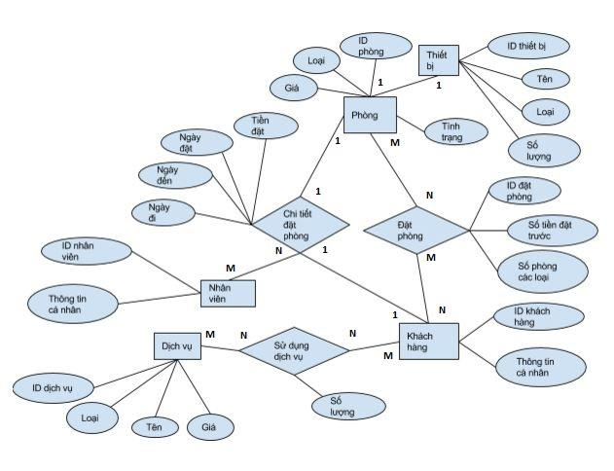

**Hình 1: Sơ đồ ERD**

# Phân tích thiết kế

## Biểu đồ use-case

### Biểu đồ use-case Tổng quan

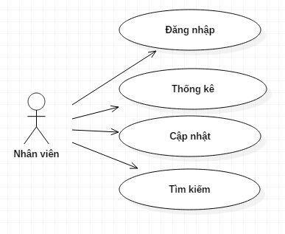

**Hình 2: Biểu đồ Use-case**

### Biểu đồ use-case Cập nhật

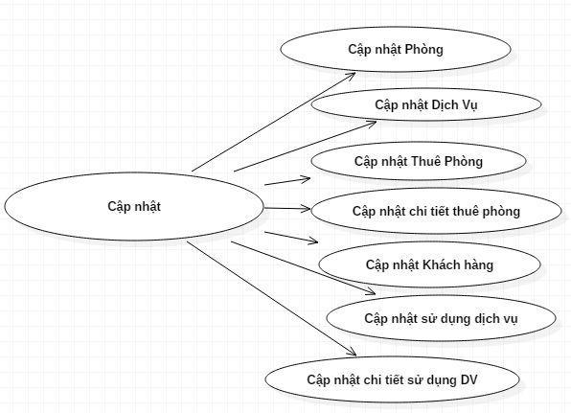

**Hình 3: Use-case cập nhật**

* + - 1. Use-case Cập nhật Phòng và Cập nhật Thiết bị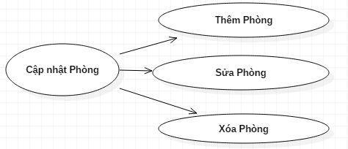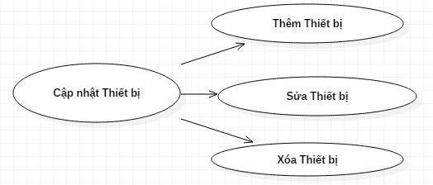

**Hình 3-1: Use-case cập nhật Phòng và cập nhật Thiết bị**

* + - 1. Use-case Cập nhật Dịch vụ và Cập nhật Khách hàng

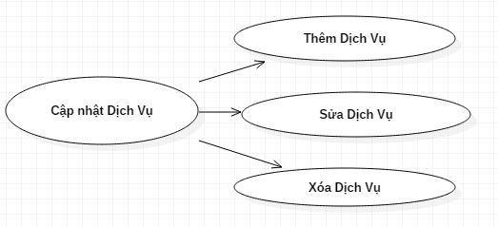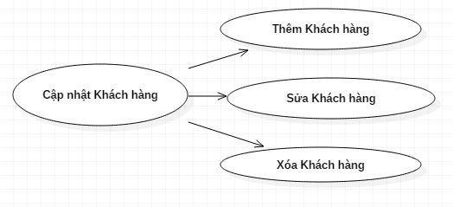

**Hình 3-2: Use-case cập nhật Dịch vụ và Cập nhật Khách hàng**

* + - 1. Use-case Cập nhật Khách hàng thuê phòng và Chi tiết thuê phòng

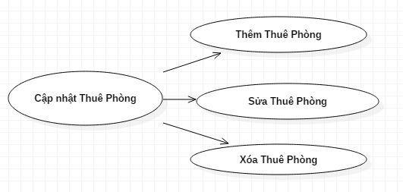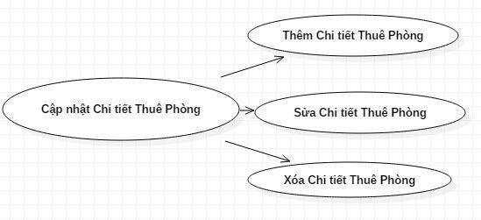

**Hình 3-3: Use-case cập nhật Khách hàng thuê Phòng và Chi tiết thuê phòng**

* + - 1. Use-case Cập nhật Khách hàng sử dụng dịch vụ và chi tiết Khách hàng sử dụng dịch vụ

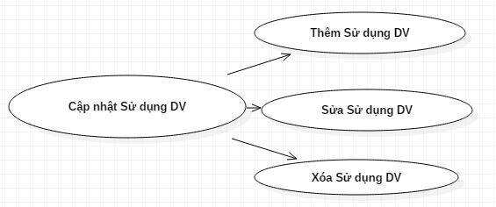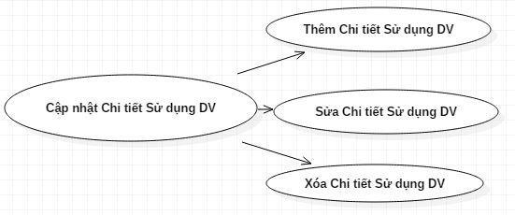

**Hình 3-4: Use-case cập nhật Khách hàng sử dụng Dịch vụ và chi tiết Khách hàng sử dụng dịch vụ**

### Biểu đồ use-case Tìm kiếm

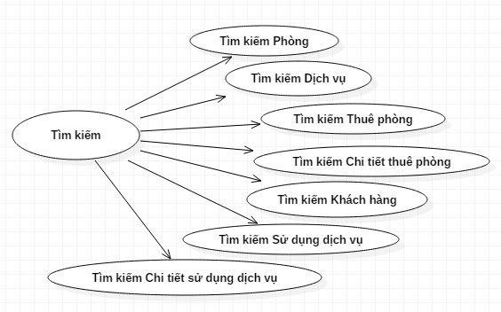

**Hình 4: Use-case Tìm kiếm**

### Biểu đồ use-case Thống kê

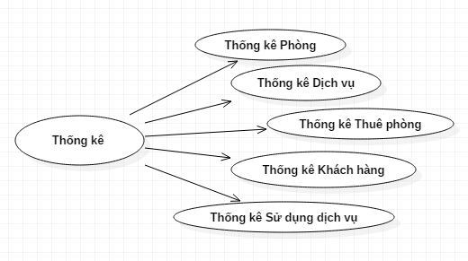

**Hình 5: Use-case Thống kê**

### Biểu đồ use-case Báo cáo

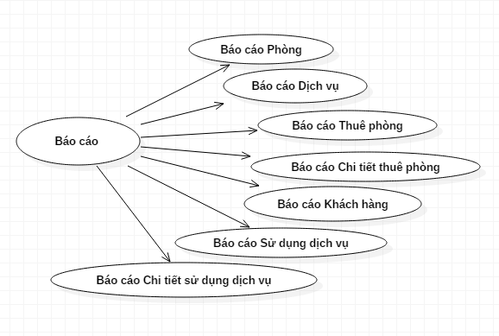

**Hình 6: Use-case Báo cáo**

## Các thao tác

### Các thao tác chuẩn

|  |  |
| --- | --- |
| Thêm | 1. Hệ thống yêu cầu nhập dữ liệu đầu vào trên 1 view hiển thị tương ứng với dữ liệu tương tác  2. Sau khi user nhập xong dữ liệu đầu vào thì hệ thống sẽ thêm các bản ghi vào cơ sở dữ liệu và hiển thị |
| Xóa | 1. User chọn một bản ghi cần xóa và chọn xóa.  2. Hệ thống xóa các bản ghi khỏi cơ sở dữ liệu |
| Tìm kiếm | 1. User chọn cột (một số cột được hiện lên trong giao diện), sau đó gõ từ khóa cần tìm kiếm  2. Hệ thống hiển thị dữ liệu tương ứng |
| Sửa | 1. User chọn bản ghi cần chỉnh sửa, chọn chỉnh sửa  2. Hệ thống hiển thị view tương ứng với dữ liệu trong bản ghi  3. Sau khi chỉnh sửa, user sẽ lưu lại thông tin, hệ thống sẽ chỉnh sửa thông tin trong cơ sở dữ liệu |

**Bảng 1 : Thông tin Cập nhật**

### Ngoại lệ

Nếu user nhập các thông tin không đầy đủ hoặc không thỏa các ràng buộc, thì hệ thống sẽ hiển thị một thông báo lỗi yêu cầu nhập lại, lúc này use case kết thúc.

1. Các yêu cầu đặc biệt: Không có.
2. Điều kiện tiên quyết: Không có.
3. Điều kiện bắt buộc: Nếu usecase thành công, thông được thêm, cập nhật vào cơ sở dữ liệu. Ngược lại, trạng thái của hệ thống không thay đổi.
4. Điểm mở rộng: Không có.

## Thiết kế Cơ sở dữ liệu

### Bảng **NhanVien**:

|  |  |  |  |
| --- | --- | --- | --- |
| **Thuộc tính** | **Kiểu dữ liệu** | **Cho phép NULL** | **Ghi chú** |
| IDNhanVien | int | Không | Mã nhân viên |
| TenDangNhap | varchar(40) | Không | Tên đăng nhập |
| MatKhau | nvarchar(40) | Không | Mật khẩu |
| Ten | nvarchar(50) | Không | Tên nhân viên |
| HoVaTenDem | nvarchar(50) | Không | Họ và tên đệm |
| GioiTinh | bit | Không | Giới tính |
| NgaySinh | nvarchar(15) | Không | Ngày sinh |
| LaAdmin | bit | Không | Là Admin hay không |
| NgayBatDauLam | nvarchar(15) | Không | Ngày bắt đầu làm |
| NgayKetThucLam | nvarchar(15) | Có | Ngày kết thúc làm |
| SoCMND | nvarchar(20) | Không | Số CMND |
| DanToc | nvarchar(50) | Không | Dân tộc |
| TonGiao | nvarchar(50) | Không | Tôn giáo |
| QueQuan | nvarchar(50) | Không | Quê quán |
| DiaChi | nvarchar(50) | Không | Địa chỉ |
| SDT | nvarchar(20) | Không | Số điện thoại |
| TrinhDoHocVan | smallint | Không | Trình độ học vấn |
| GhiChu | nvarchar(50) | Có | Ghi chú |

**Bảng 2 : Bảng dữ liệu nhân viên**

### Bảng **Phong**:

|  |  |  |  |
| --- | --- | --- | --- |
| **Thuộc tính** | **Kiểu dữ liệu** | **Cho phép NULL** | **Ghi chú** |
| IDPhong | int | Không | Mã phòng |
| LoaiPhong | int | Không | Phòng loại gì |
| Gia | int | Không | Giá tiền |
| DangCoKhach | bit | Không | Có khách hay không |
| GhiChu | nvarchar(50) | Có | Ghi Chú |
| IDThietBi | int | Có | Mã thiết bị |

**Bảng 3 : Bảng dữ liệu Phòng**

### Bảng **DichVu**:

|  |  |  |  |
| --- | --- | --- | --- |
| **Thuộc tính** | **Kiểu dữ liệu** | **Cho phép NULL** | **Ghi chú** |
| IDKhachHang | int | Không | Mã khách hàng |
| IDDichVu | int | Không | Mã dịch vụ |
| SoLuongDichVu | int | Không | Số lượng dịch vụ |
| Loai1 | bit | Có | Là dịch vụ loại 1 |
| Loai2 | bit | Có | Là dịch vụ loại 2 |
| Loai3 | bit | Có | Là dịch vụ loại 3 |
| Gia | int | Không | Giá |
| GhiChu | nvarchar(50) | Có | Ghi chú |

**Bảng 4 : Bảng dữ liệu Dịch vụ**

### Bang **ThietBi**:

|  |  |  |  |
| --- | --- | --- | --- |
| **Thuộc tính** | **Kiểu dữ liệu** | **Cho phép NULL** | **Ghi chú** |
| IDThietBi | int | Không | Mã nhóm thiết bị |
| SoDieuHoa | int | Có | Số lượng điều hòa |
| SoTuLanh | int | Có | Số lượng tủ lạnh |
| SoTiVi | int | Có | Số lượng TiVi |
| SoGiuong | int | Có | Số lượng Giường |
| SoTuQuanAo | int | Có | Số lượng Tủ Quần Áo |
| SoBoBanGhe | int | Có | Số lượng bộ bàn ghế |
| SoQuat | int | Có | Số lượng quạt |
| SoDauDia | int | Có | Số lượng Đầu Đĩa |
| SoCayTreoQuanAo | int | Có | Số cây treo quần áo |
| GhiChu | nvarchar(50) | Có | Ghi chú |

**Bảng 5 : Bảng dữ liệu thiết bị**

### Bang **KhachHang**:

|  |  |  |  |
| --- | --- | --- | --- |
| **Thuộc tính** | **Kiểu dữ liệu** | **Cho phép NULL** | **Ghi chú** |
| IDKhachHang | int | Không | Mã khách hàng |
| HoVaTenDem | nvarchar(50) | Không | Họ và tên đệm |
| Ten | nvarchar(10) | Không | Tên khách hàng |
| GioiTinh | nvarchar(50) | Không | Giới tính |
| QuocTich | nvarchar(50) | Không | Quốc tịch |
| NgaySinh | nvarchar(50) | Không | Ngày sinh |
| SoCMNDHoacHoChieu | nvarchar(50) | Không | Số chứng minh thư hoặc hộ chiếu |
| QueQuan | nvarchar(50) | Không | Quê Quán |
| DanToc | nvarchar(50) | Không | Dân Tộc |
| DiaChi | nvarchar(50) | Không | Địa chỉ |
| SDT | nvarchar(50) | Không | Số điện thoại |
| GhiChu | nvarchar(50) | Có | Ghi chú |

**Bảng 6 : Bảng dữ liệu Khách hàng**

## Biểu đồ lớp

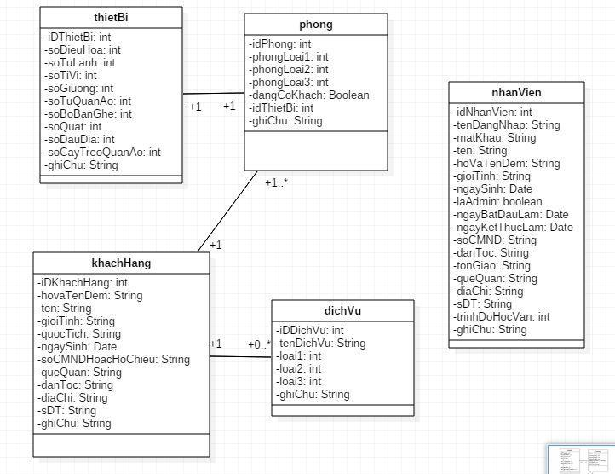

**Hình 7: Biểu đồ lớp**

## Thiết kế chi tiết lớp

### Lớp **nhanVien**

Chứa thông tin của nhân viên khách sạn, dúng để quản lí các thông tin được phân quyền tùy cấp độ nhân viên hoặc là quản lí.

### Lớp **khachHang**

Chứa những thông tin của khách hàng đặt phòng và sử dụng dịch vụ của khách sạn.

### Lớp **phong**

Chứa những thông tin cần thiết của 1 phòng trong khách sạn.

### Lớp **thietBi**

chứa những thông tin về số lượng, và những thiết bị cần thiết có trong 1 phòng, tùy vào loại phòng.

### Lớp **dichVu**

chứa những thông tin về những dịch vụ được cung cấp bởi khách sạn.

### Mối liên hệ

+ 1 phòng, chỉ có 1 tập các thiết bị, tùy theo đó là phòng loại nào (loại 1, 2 ,3), các thiết bị đó, được coi là như nhau với những phòng cùng loại.

+ 1 khách hàng, có thể thuê 1 hoặc nhiều phòng, với nhiều loại khác nhau của khách sạn.

+ 1 khách hàng có thể sử dụng 0 hoặc nhiều dịch vụ của khách sạn.

## Biểu đồ trình tự hoạt động

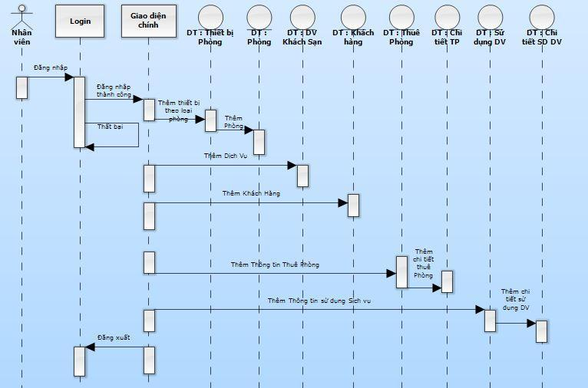

**Hình 8: Biểu đồ trình tự Thêm thông tin**

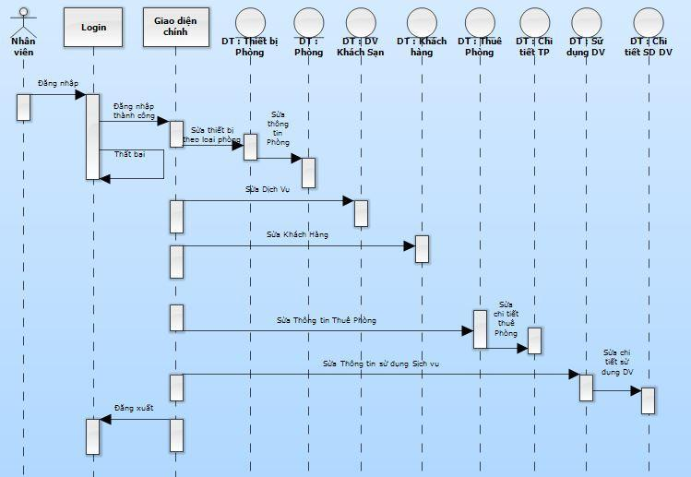

**Hình 9: Biểu đồ trình tự Sửa thông tin**

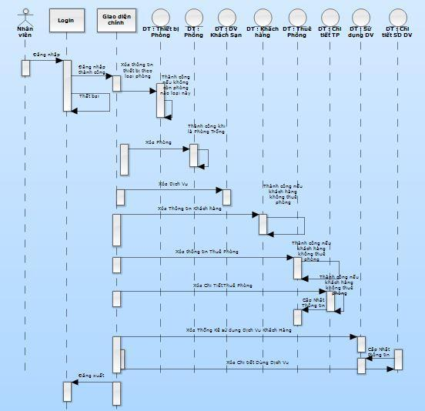

**Hình 10: Biểu đồ trình tự Xóa thông tin**

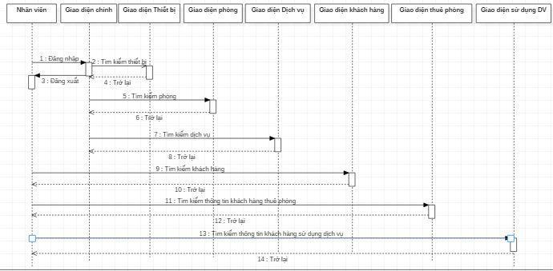**Hình 11: Biều đồ trình tự tìm kiếm**

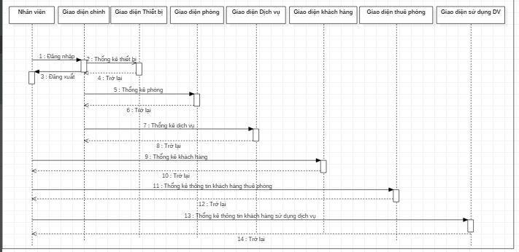**Hình 12: Biểu đồ trình tự Thống kê**

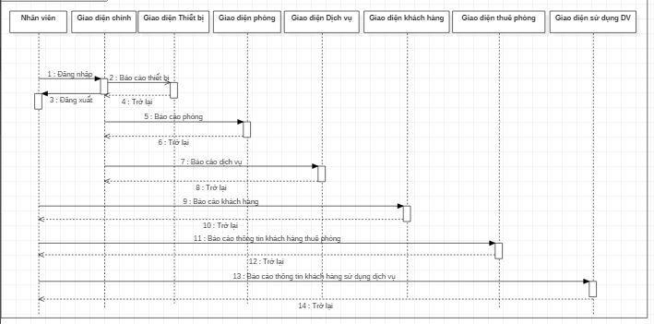

**Hình 13: Biểu đồ trình tự báo cáo**

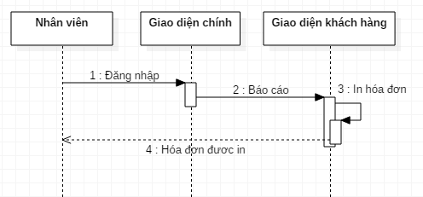

**Hình 14: Biểu đồ trình tự in hóa đơn**

# Code

## Các công nghệ sử dụng

* Ngôn ngữ lập trình : Java.
* Hệ quản trị cơ sở dữ liệu : SQL server 2014 Express.

## Tính năng, ưu điểm của các công nghệ này

* Ngôn ngữ lập trình Java : Là 1 ngôn ngữ lập trình hướng đối tượng phổ biến,dễ học, dễ tiếp thu với sinh viên.
* Hệ quản trị cơ sở dữ liệu : SQL server 2014 Express : Là một hệ quản trị cơ sở dữ liệu được cung cấp miễn phí, dễ sử dụng, cung cấp giao diện đồ họa, dễ tương tác.

## Lý do lựa chọn các công nghệ đó

* Các công cụ trên được cung cấp miễn phí.
* Được sử dụng phổ biến.
* Dễ tương tác.

# Kiểm thử

## Kiểm thử hộp đen

|  |  |  |
| --- | --- | --- |
| **STT** | **Chức năng** | **Mô tả** |
| **1** | Đăng nhập. | * Login thành công => Vào Giao diện chính. * Login thất bại => Hiển thị sai tài khoản hoặc mật khẩu (Dialog). |
| **2** | Đăng xuất. | * Thoát tài khoản => Thoát chương trình, về giao diện Login. |
| **3** | Thêm Thiết bị Phòng theo Loại. | * Thêm Các thông tin tương ứng vào cơ sở dữ liệu theo biểu đồ trình tự use case bên dưới. |
| **4** | Thêm Phòng. | * Thêm phòng khi đã có thông tin của Chi tiết thiết bị phòng theo loại. |
| **5** | Thêm Dịch vụ Khách sạn. | * Thêm Số lượng các thiết bị có trong phòng theo từng loại 1,2,3. |
| **6** | Thêm Thông tin thuê Phòng. | * Kiểm tra Thông tin người đó, nếu đã tồn tại dữ liệu thì sẽ không thêm mới. * Kiểm tra xem Người thuê phòng đã có thông tin trong bảng khách hàng chưa, nếu không có thì không cho thêm mới. |
| **7** | Thêm Chi tiết thuê Phòng. | * Kiểm tra xem Người thuê phòng đã có thông tin trong bảng khách hàng chưa, nếu không có thì không cho thêm mới. * Kiểm tra, nếu phòng đó còn trống thì mới cho thuê. |
| **8** | Thêm Khách hàng sử dụng Dịch vụ. | * Kiểm tra xem Khách hàng có nằm trong bảng thông tin khách hàng không. |
| **9** | Thêm chi tiết Khách hàng sử dụng dịch vụ. | * Kiểm tra xem Khách sạn có cung cấp dịch vụ đó không. * Kiểm tra xem Khách hàng có nằm trong bảng thông tin Thuê phòng không. |
| **10** | Sửa thông tin Thiết bị Phòng theo Loại, thêm Phòng, Dịch vụ Khách sạn, thông tin thuê Phòng, chi tiết thuê Phòng, Thống kê sử dụng Dịch vụ, Chi tiết sử dụng dịch vụ. | * Chỉ cho sử những thông tin cần thiết, không cho sửa những thông tin như khóa, …. * Để thay đổi những thông tin có liên quan đến khóa, cần xóa dữ liệu đó đi và thêm mới lại. |
| **11** | Xóa thông tin Thiết bị Phòng theo Loại, thêm Phòng, Dịch vụ Khách sạn, thông tin thuê Phòng, chi tiết thuê Phòng, Thống kê sử dụng Dịch vụ, Chi tiết sử dụng dịch vụ. | * Cho phép xóa các thông tin. * Phát sinh các lỗi test sẽ ghi chú bảng bên dưới. |
| **12** | Tìm kiếm thông tin Thiết bị Phòng theo Loại, thêm Phòng, Dịch vụ Khách sạn, thông tin thuê Phòng, chi tiết thuê Phòng, Thống kê sử dụng Dịch vụ, Chi tiết sử dụng dịch vụ. | * Cho phép tìm kiếm thông tin theo những dữ liệu nhập vào. * Cho phép in thông tin tìm được ra file excel. |
| **13** | Báo cáo thông tin Thiết bị Phòng theo Loại, thêm Phòng, Dịch vụ Khách sạn, thông tin thuê Phòng, chi tiết thuê Phòng, Thống kê sử dụng Dịch vụ, Chi tiết sử dụng dịch vụ. | * Cho phép in đầy đủ thông tin tương ứng với dữ liệu đó có trong cơ sở dữ liệu tương ứng. |
| **14** | Thống kê thông tin. | * Thống kê các thông tin chọn lọc từ các dữ liệu cần thiết có trong 1 số bảng. |

**Bảng 7: Kịch bản chạy thử chương trình**

## Kiểm thử hộp trắng

# Kết luận